1 | 1 вариант
1. 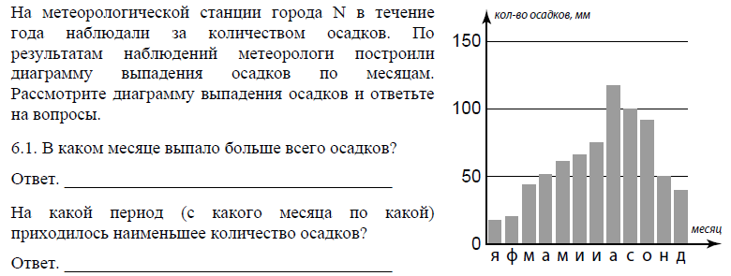 | 4 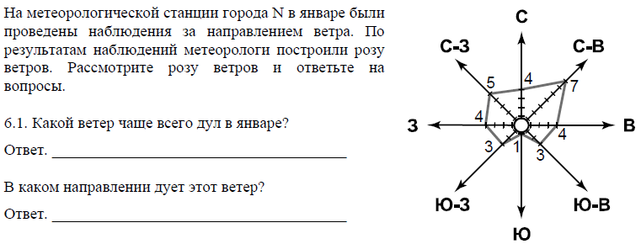
2. На каком рисунке знаками отображена погода в тот день, когда выпадали осадки?  Укажите букву, которой обозначен этот рисунок. Составьте описание погоды в этот день. 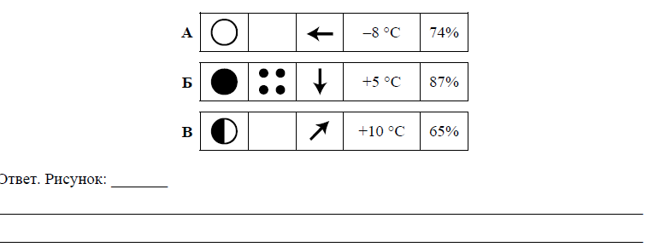 | 5 На каком рисунке знаками отображена погода в тот день, когда дул западный ветер?  Укажите букву, которой обозначен этот рисунок. Составьте описание погоды в этот день.  . 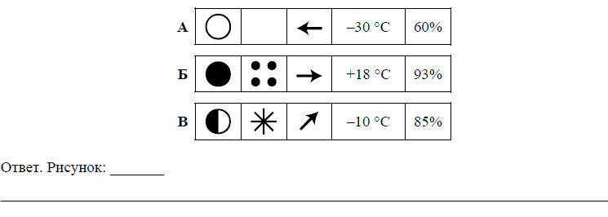
3. 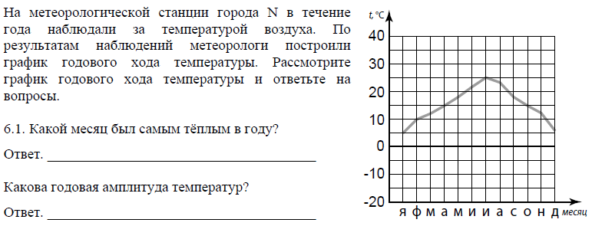 | 6. 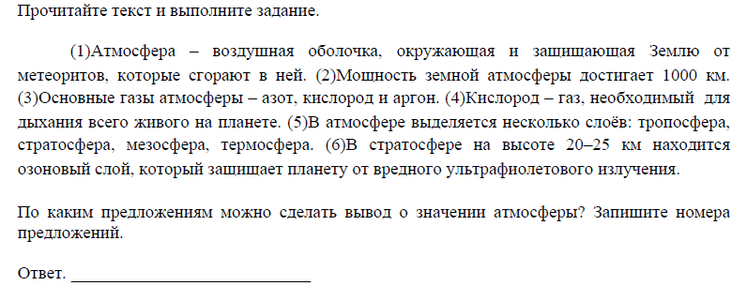  2 вариант
1. 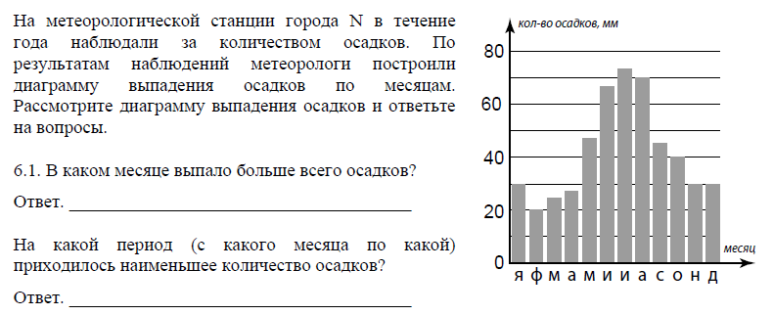 | 4. 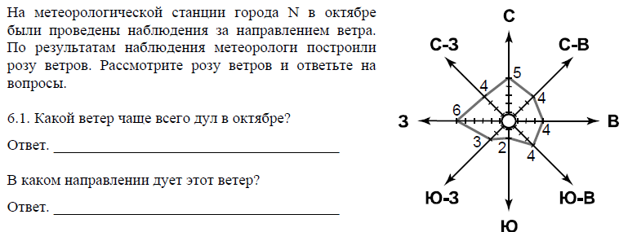
2. На каком рисунке знаками отображена погода в тот день, когда дул западный ветер? Укажите букву, которой обозначен этот рисунок. Составьте описание погоды в этот день.  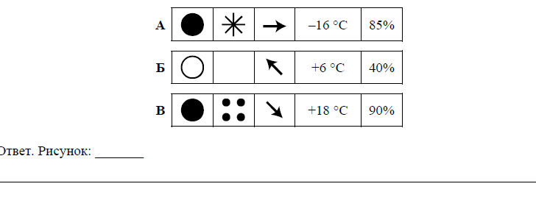 | 5. . На каком рисунке знаками отображена погода в тот день, когда дул южный ветер?  Укажите букву, которой обозначен этот рисунок. Составьте описание погоды в этот день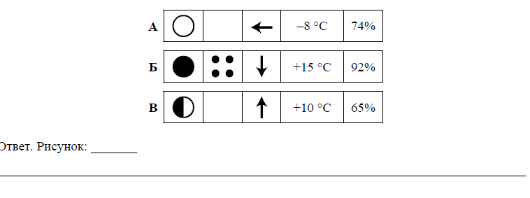
3. 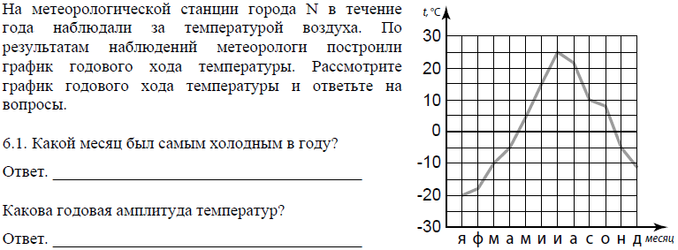 | 6. 